**Министерство науки и высшего образования Российской Федерации**

**Федеральное государственное автономное образовательное учреждение высшего образования   
«Национальный исследовательский Томский государственный университет»**

**ИТОГОВАЯ АТТЕСТАЦИОННАЯ (ПРОЕКТНАЯ) РАБОТА**

**Разработка спецификации приложения**

**для записи клиентов в ветеринарную клинику**

по программе повышения квалификации

«Системный аналитик.

Эффективные инструменты для решения реальных бизнес-задач»

(сетевая)

| **Выполнил:** | **_____________**  ***подпись*** | 17.08.2025  ***дата*** | Е.А. Алексеенко  ***инициалы, фамилия*** |
| --- | --- | --- | --- |

**Томск 2025**

**Содержание**

Введение 2

1. Цели создания системы 3

2. Задачи системы 4

3. Описание бизнес-процессов 8

4. Общая архитектура системы 16

5. Функциональные требования к разрабатываемой системе 18

6. Нефункциональные требования к разрабатываемой системе 27

7. Концептуальная модель базы данных 28

8. Перечень экранных форм 35

9. Требования к наполнению экранных форм 40

10. Бизнес-логика работы системы 46

Заключение 48

# Введение

В современном мире цифровые технологии играют ключевую роль в оптимизации бизнес-процессов, особенно в сфере услуг. Ветеринарные клиники не являются исключением: автоматизация записи клиентов, управление расписанием врачей и цифровизация документооборота позволяют значительно повысить эффективность работы и улучшить качество обслуживания. Данная работа посвящена разработке спецификации приложения для записи клиентов в ветеринарную клинику, которое призвано решить актуальные задачи, такие как прозрачность услуг, удобство бронирования, автоматизация уведомлений и соблюдение требований к защите персональных данных.

Цель проекта — создать систему, которая обеспечит клиентам удобный способ записи на прием, а персоналу клиники — инструменты для эффективного управления расписанием и документами. В работе представлены цели, задачи, бизнес-процессы, функциональные и нефункциональные требования, а также архитектура системы и концептуальная модель базы данных. Реализация данного проекта позволит не только удовлетворить потребности заказчика, но и повысить уровень сервиса ветеринарной клиники.

# Цели создания системы

**Основные цели:**

* Автоматизация процесса записи клиентов с прозрачным отображением услуг и цен;
* Цифровизация ведения документооборота;
* Система уведомлений с гибкими настройками (sms/push-уведомления);
* Оптимизация рабочего графика с учетом специализации врачей;
* Обеспечение оперативной связи между сотрудниками клиники и клиентами;
* Соблюдение требований к защите персональных данных.

**1.1 Потребности заказчика**

В рамках проекта необходимо разработать систему онлайн-записи в ветеринарную клинику, обеспечивающую удобное бронирование приёмов для клиентов, эффективное управление расписанием для персонала и соблюдение требований к документообороту. Система должна предоставлять клиентам возможность самостоятельной записи через сайт или мобильное приложение с выбором специалиста, типа услуги и прозрачным отображением цен, а также управлять уведомлениями о предстоящих визитах. Для ветеринаров и администраторов система должна автоматизировать распределение пациентов с учетом специализации и загруженности, предоставлять доступ к электронным медицинским картам и истории посещений, а также обеспечивать оперативное оповещение об изменениях. Дополнительно система должна соответствовать требованиям по защите персональных данных и предоставлять инструменты для экспорта отчетности.

# Задачи системы

* Автоматизировать процесс записи клиентов с прозрачным отображением услуг и цен;
  + Разработать интерфейс онлайн-записи через сайт/приложение;
  + Реализовать календарь с отображением свободных окон;
  + Внедрить фильтры по специалистам, типам и стоимости услуг;
  + Настроить мгновенное подтверждение записи (e-mail/SMS/push-уведомления);
* Цифровизировать ведения документооборота;
  + Создать электронные карты пациентов (основные данные + мед.история);
  + Реализовать журнал посещений с привязкой к карточке;
  + Обеспечить экспорт данных для отчетности (форматы PDF/Excel);
  + Настроить разграничение прав доступа к документам;
* Разработать систему уведомлений с гибкими настройками (sms/push-уведомления);
  + Разработать шаблоны SMS/push-уведомлений;
  + Добавить личный кабинет для управления рассылками;
* Оптимизировать рабочий график с учетом специализации врачей;
  + Реализовать алгоритм распределения пациентов;
    - По специализации врача;
    - С учетом рабочего графика;
  + Добавить инструмент ручного перераспределения;
* Обеспечить оперативную связь между сотрудниками клиники и клиентами;
  + Внедрить систему внутренних оповещений;
    - Уведомления врачей о новых записях;
    - Алёрты администраторам о конфликтных записях;
  + Реализовать уведомления клиентов об изменениях;
* Соблюдать требования к защите персональных данных;
  + Внедрить аутентификацию по ролям;
  + Обеспечить шифрование персональных данных;
  + Настроить автоматическое резервное копирование;

**2.1. Список стейкхолдеров проекта**

Таблица 1 - Список стейкхолдеров

| **Номер** | **Стейкхолдер** | **Интересы стейкхолдера** |
| --- | --- | --- |
| 1 | Клиент (владелец питомца) | * Удобная и быстрая запись на приём (а также перенос или отмена визита); * Прозрачность цен и услуг (чтобы не было скрытых платежей); * Возможность выбрать нужного специалиста / услугу; * Возможность включить / выключить направление уведомлений о предстоящих визитах; * Быстрый доступ к истории предыдущих визитов к специалистам, с результатами анализов, диагнозами и назначениями; * Конфиденциальность данных. |
| 2 | Руководитель клиники | * Увеличение прибыли за счет оптимизации нагрузки на врачей и дополнительный персонал; * Автоматизация рутинных задач; * Действовать, согласно законодательным требованиям (например, хранение медкарт и контактных данных клиентов). |
| 3 | Ветеринарные врачи / дополнительный мед. персонал (медсестры, ассистенты) | * Удобное расписание без перегрузок; * Доступ к полной истории болезни питомца перед приёмом; * Автоматизация отчётности. |
| 4 | Администраторы клиники | * Уменьшение количества звонков / обращений; * Автоматизация напоминания клиентам о визитах (чтобы не делать доп. звонки); * Интеграция с платежами (чтобы не считать вручную). |
| 5 | Госорганы | * Соблюдение законов о защите персональных данных; * Корректное ведение документооборота (при сдачи отчётности / на случай проверок). |

# 

# Описание бизнес-процессов

**3.1. BPMN диаграмма процесса (AS IS)**

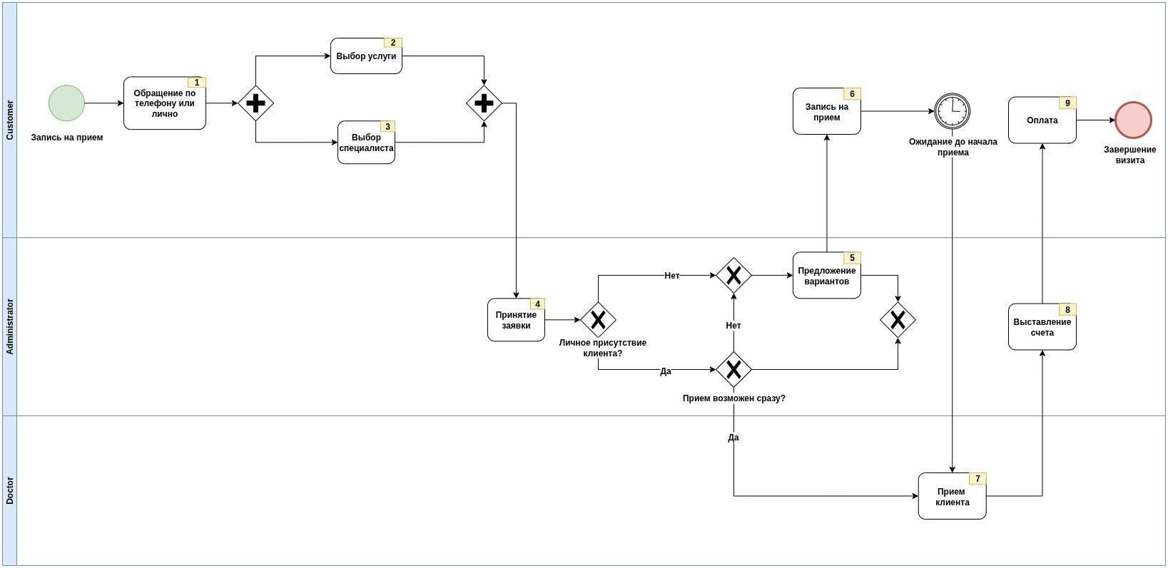

Рисунок 1 - Диаграмма бизнес-процесса «Запись в ветеринарную клинику» (AS IS)

Таблица 2 - Описание диаграммы процесса (AS IS)

| **№** | **Название** | **Описание** | **Комментарий** |
| --- | --- | --- | --- |
| 1 | Обращение по телефону или лично | Клиент обращается в ветеринарную клинику по телефону или лично для записи на прием к специалисту / для получения услуги |  |
| 2 | Выбор услуги | Клиент выбирает необходимую услугу (первичный / повторный прием, сдача анализов) и специалиста (терапевта / хирурга и иное) | Оба процесса осуществляются параллельно |
| 3 | Выбор специалиста |
| 4 | Принятие заявки | Администратор клиники берет в работу заявку от клиента и проверяет расписание специалистов |  |
| 5 | Предложение вариантов | Если клиент лично посетил клинику или обратился по телефону, но все специалисты были заняты, то администратор предлагает альтернативные варианты для записи |  |
| 6 | Запись на прием | Клиент выбирает время из предложенных администратором вариантов и записывается на прием |  |
| 7 | Прием клиента | Врач принимает клиента вместе с питомцем |  |
| 8 | Выставление счета | Администратор рассчитывает сумму для оплаты и выставляет счет |  |
| 9 | Оплата | Клиент вносит оплату |  |

**3.2. BPMN диаграмма процесса (TO BE)**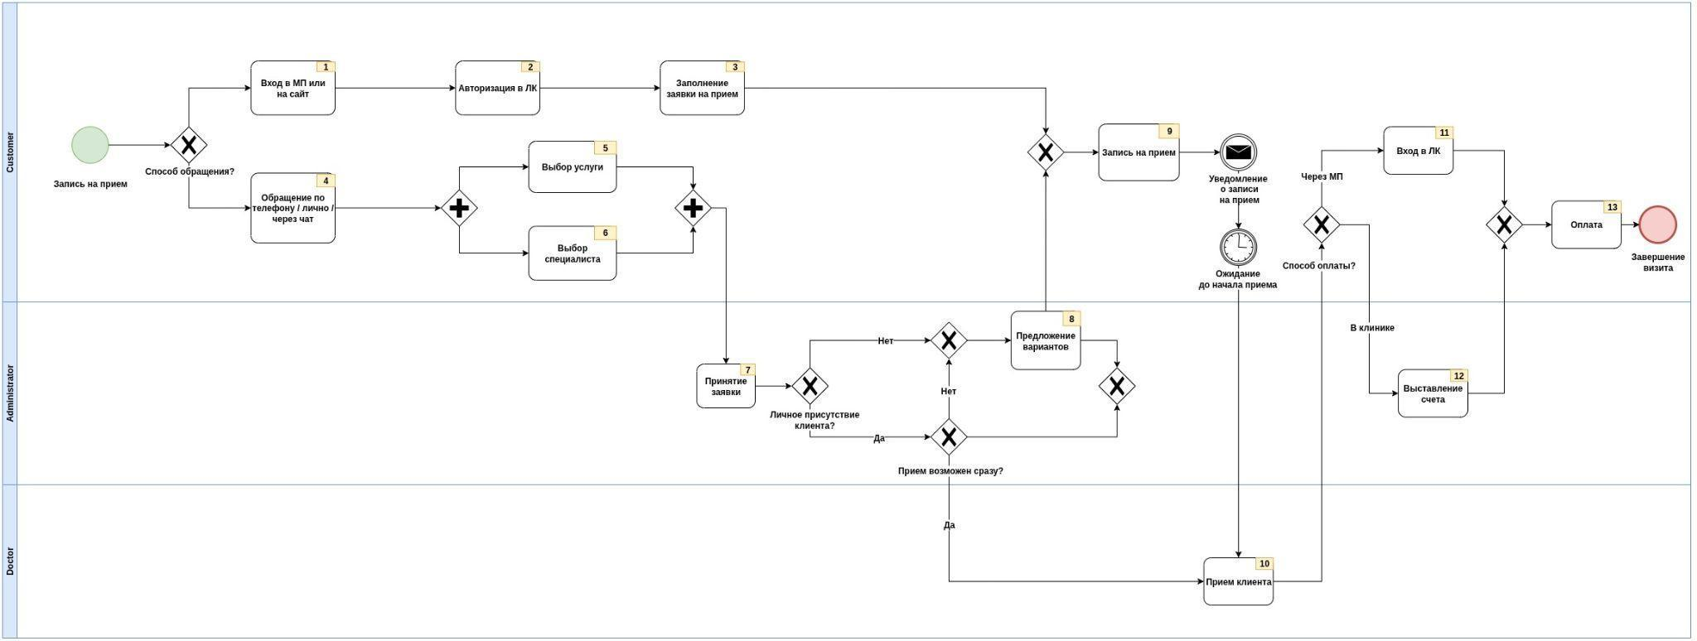

Рисунок 2.1 - Диаграмма бизнес-процесса «Запись в ветеринарную клинику» (TO BE)

Рисунок 2.2 - Диаграмма бизнес-процесса «Запись в ветеринарную клинику» (TO BE)

Таблица 3 - Описание диаграммы процесса (TO BE)

| **№** | **Название** | **Описание** | **Комментарий** |
| --- | --- | --- | --- |
| 1 | Вход в МП или на сайт | Клиент заходит в МП или на сайт ветеринарной клиники |  |
| 2 | Авторизация в ЛК | Пользователь авторизовывается в ЛК (личном кабинете) |  |
| 3 | Заполнение заявки на прием | Клиент самостоятельно заполняет заявку на прием: выбирает услуги, специалиста и доступный слот по времени. |  |
| 4 | Обращение по телефону / лично / через чат | Клиент обращается в ветеринарную клинику либо по телефону, либо лично, либо через чат для записи на прием к специалисту / для получения услуги |  |
| 5 | Выбор услуги | Клиент выбирает необходимую услугу (первичный / повторный прием, сдача анализов) и специалиста (терапевта / хирурга и иное) | Оба процесса осуществляются параллельно |
| 6 | Выбор специалиста |
| 7 | Принятие заявки | Администратор клиники берет в работу заявку от клиента и проверяет расписание специалистов |  |
| 8 | Предложение вариантов | Если клиент лично посетил клинику или обратился по телефону, но все специалисты были заняты, то администратор предлагает альтернативные варианты для записи |  |
| 9 | Запись на прием | Клиент выбирает время из предложенных администратором вариантов или самостоятельно в МП / на сайте и записывается на прием |  |
| 10 | Прием клиента | Врач принимает клиента вместе с питомцем |  |
| 11 | Вход в ЛК | Если клиент выбирает способ оплаты через МП / сайт, то заходит в ЛК, чтобы ознакомиться с выставленным счетом на оплату |  |
| 12 | Выставление счета | Если клиент выбирает способ оплаты в клинике, то администратор рассчитывает сумму для оплаты и выставляет счет |  |
| 13 | Оплата | Клиент вносит оплату |  |

**3.3. Use Case - диаграмма**

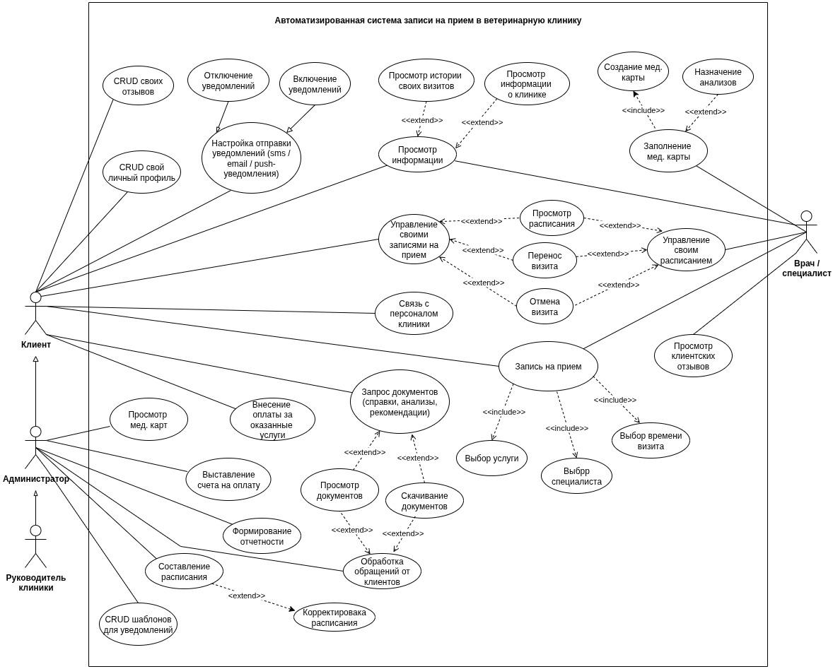

Рисунок 3 - Use Case - диаграмма системы

Приложение предназначено для следующих основных ролей пользователей:

* Клиент (владелец питомца) может создать свой личный профиль (читать, редактировать и удалить), выбрать услугу и специалиста, записаться на прием, перенести или отменить визит, настроить систему уведомлений, внести оплату, связаться с персоналом клиники, запросить необходимые документы (справки, анализы, рекомендации и др.), посмотреть информацию о клинике или историю своих визитов, оставлять свои отзывы (читать, редактировать и удалять);
* Администратор обладает правами клиента, а также может формировать отчетность, обрабатывать запросы от клиентов на предоставление официальных документов (финансовые или медицинские), составлять и корректировать расписание персонала, выставлять счет на оплату, просматривать медицинские карты, управлять шаблонами для уведомлений клиентов (создавать, читать, редактировать и удалять);
* Руководитель клиники обладает правами администратора и клиента;
* Врач может записывать посетителей на прием (выбирать услугу, специалиста и время визита), управлять своим расписанием (просматривать, переносить или отменять визит), назначать анализы, создавать и заполнять медицинские карты, просматривать отзывы от клиентов.

# Общая архитектура системы

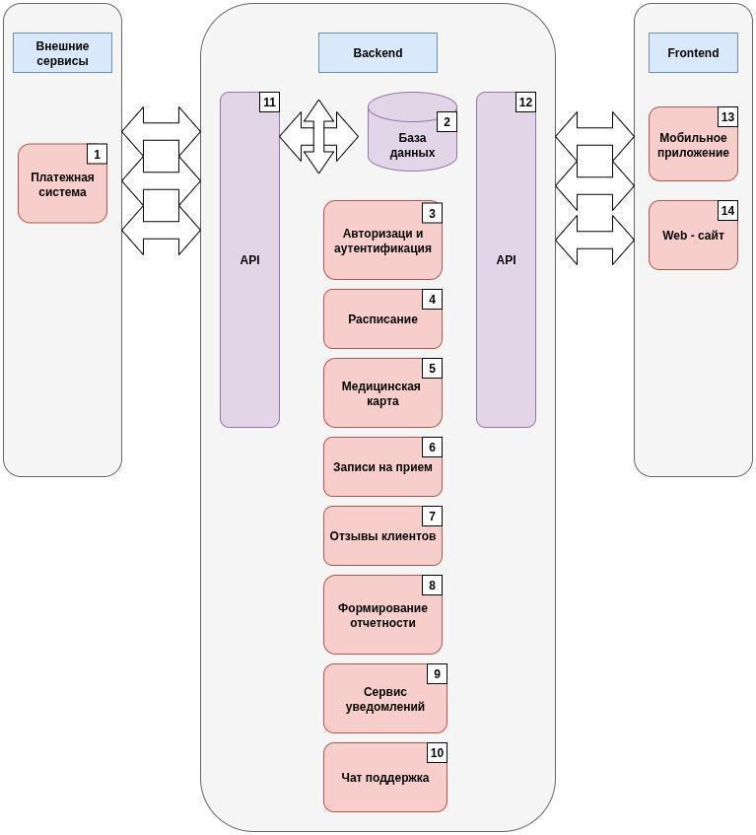

Рисунок 4 - Архитектура системы

Таблица №4 - Описание элементов архитектуры

| **№** | **Элемент архитектуры** | **Описание** |
| --- | --- | --- |
| **Внешние сервисы** | | |
| 1 | Платежная система | Прием и обработка онлайн-оплат за услуги клиники |
| **Backend** | | |
| 2 | База данных | База данных для хранения информации о расписании, медицинских карт, клиентских профилях, записях на прием, отчетности, отзывах от клиентов. |
| 3 | Авторизация и аутентификация | Безопасный вход в профиль для клиентов и персонала |
| 4 | Расписание | Управление графиком работы врачей и доступными временными слотами |
| 5 | Медицинская карта | Электронная история здоровья питомцев |
| 6 | Записи на прием | Обработка бронирования, переносов и отмен визитов. |
| 7 | Отзывы клиентов | Сбор и хранение обратной связи о работе клиники |
| 8 | Формирование отчетности | Генерация аналитических отчетов для администрации |
| 9 | Сервис уведомлений | Отправка клиентам SMS, уведомлений на email и push-уведомлений о записи, изменениях и напоминаниях. |
| 10 | Чат поддержка | Онлайн-чат для оперативного взаимодействия клиентов с персоналом клиники |
| 11 | API | Интерфейсы для внутреннего и внешнего взаимодействия |
| 12 |
| **Frontend** | | |
| 13 | Мобильное приложение | Мобильная версия сервиса для клиентов и персонала клиники с основными функциями |
| 14 | Web-сайт | Web-версия сервиса для клиентов и персонала клиники с основными функциями |

# Функциональные требования к разрабатываемой системе

**5.1. Функциональные требования к разрабатываемой системе**

Таблица 5 - Требования к модулю «Авторизация и аутентификация»

| **№** | **Требование** |
| --- | --- |
| АА-1 | Система должна позволять новому незарегистрированному пользователю, администратору и руководителю клиники создать личный профиль:   * Для пользователя: указав свои ФИО, дату рождения, номер телефона и e-mail, вид домашнего животного, кличку питомца и его возраст, логин и пароль для входа. * Для администратора и руководителя клиники: указав ФИО специалиста, его дату рождения, номер телефона, e-mail и должность, логин для входа. |
| АА-2 | Система должна позволять зарегистрировавшемуся и авторизовавшемуся пользователю, администратору и руководителю клиники клиники менять некоторые данные в личном профиле, а именно:   * Для пользователя в своем личном профиле: ФИО, пароль для входа, номер телефона и e-mail. * Для администратора и руководителя в личном профиле сотрудника клиники: ФИО, должность, номер телефона и e-mail. |
| АА-3 | Система должна направляется временный пароль на указанный email пользователя после первичной регистрации в системе. |
| АА-4 | Система должна позволять авторизованному пользователю, администратору и руководителю клиники удалить:   * Для пользователя: свой личный профиль. * Для администратора и руководителя клиники: профиль сотрудника клиники. |
| АА-5 | Система должна запрашивать подтверждение email/телефона после прохождения регистрации. |
| АА-6 | Система должна предоставлять возможность восстановления и изменение пароля через email/телефон. |
| АА-7 | Система должна предоставлять временную блокировку при многократных неудачных попытках входа. |
| АА-8 | Система должна хранить пароли пользователей приложения в зашифрованном виде. |
| АА-9 | Система должна запрашивать создание сложных паролей (мин. 8 символов, буквы+цифры). |
| АА-10 | Система должна обеспечивать автоматический выход после периода неактивности. |
| АА-11 | Система должна вести журнал входов в систему. |
| АА-12 | Система должна предоставлять возможность пользователю просматривать информацию о клинике: название, адрес, контакты. |

Таблица 6 - Требования к модулю «Расписание»

| **№** | **Требование** |
| --- | --- |
| Р-1 | Система должна позволять пользователю просматривать доступные для записи временные слоты врачей клиники. |
| Р-2 | Система должна позволять авторизованному администратору, врачу и руководителю клиники просматривать расписание всего персонала клиники. |
| Р-3 | При просмотре расписания система должна отображать:   * Для пользователя: специализацию каждого врача. * Для администратора, врача и руководителя: специализацию сотрудника клиники. |
| Р-4 | Система должна позволять авторизованному администратору и руководителю клиники составлять электронное расписание всего персонала клиники. |
| Р-5 | Система должна предоставлять возможностью авторизованному администратору, врачу и руководителю клиники просматривать занятые и свободные слоты в расписании. |
| Р-6 | Система должна позволять авторизованному администратору и руководителю клиники корректировать электронное расписание всех специалистов клиники. |

Таблица 7 - Требования к модулю «Медицинская карта»

| **№** | **Требование** |
| --- | --- |
| МК-1 | Система должна позволять авторизованному врачу клиники создавать электронную медицинскую книжку (ЭМК) на питомца, если ее еще нет в системе. |
| МК-2 | Система должна предоставлять персоналу клиники возможность поиска и открытия существующей ЭМК питомца. |
| МК-3 | Система должна позволять авторизованному врачу вносить следующие данные во время приема:   * Анамнез (жалобы, история болезни). * Результаты осмотра (состояние питомца, диагностические данные). * Назначенные анализы и исследования (при необходимости). * Поставленный диагноз. * Назначенное лечение (медикаменты, процедуры, рекомендации). |
| МК-4 | Система должна сохранять историю изменений в ЭМК с указанием даты и времени внесения записей. |
| МК-5 | Система должна фиксировать назначенные анализы в ЭМК с возможностью отметки о выполнении. |
| МК-6 | Система должна обеспечивать конфиденциальность данных и доступ только авторизованному персоналу клиники. |

Таблица 8 - Требования к модулю «Запись на прием»

| **№** | **Требование** |
| --- | --- |
| ЗП-1 | Система должна позволять пользователю записаться к специалисту клиники на доступный в расписании свободный слот. Для записи нужно будет:   * Выбрать из списка специалиста. * Выбрать из списка услугу. * Выбрать дату и время свободного слота в расписании специалиста. * Ввести ФИО клиента. * Ввести дату рождения клиента. * Ввести номер телефона клиента. * Ввести email клиента. * Указать вид домашнего питомца. * Указать кличку питомца. * Указать возраст питомца. * Указать причину визита. |
| ЗП-2 | Система должна позволять авторизованному администратору, врачу и руководителю клиники записать нового или зарегистрированного клиента на прием. Для записи нужно будет:   * Выбрать из списка специалиста. * Выбрать из списка услугу. * Выбрать дату и время свободного слота в расписании специалиста. * Ввести ФИО клиента. * Ввести дату рождения клиента. * Ввести номер телефона клиента. * Ввести email клиента. * Указать вид домашнего питомца. * Указать кличку питомца. * Указать возраст питомца. * Указать причину визита. |
| ЗП-3 | Система должна позволять авторизованному пользователю, администратору, врачу или руководителю клиники перенести визит на доступный свободный слот в расписании специалиста. |
| ЗП-4 | Система должна позволять авторизованному пользователю, администратору, врачу или руководителю клиники отменить визит клиента, освободив слот в расписании. |

Таблица 9 - Требования к модулю «Отзывы клиентов»

| **№** | **Требование** |
| --- | --- |
| ОТ-1 | Система должна позволять авторизованному пользователю оставлять отзывы после визита к специалистам клиники. |
| ОТ-2 | Система должна позволять авторизованному администратору и руководителю клинику оставлять, по просьбе клиента, отзывы после визита к специалистам.. |
| ОТ-3 | Система должна позволять авторизованному пользователю редактировать свои отзывы в личном профиле. |
| ОТ-4 | Система должна позволять авторизованному пользователю удалять свои отзывы в личном профиле. |
| ОТ-5 | Система должна позволять персоналу клиники просматривать отзывы, оставленные клиентами. |

Таблица 10 - Требования к модулю «Формирование отчетности»

| **№** | **Требование** |
| --- | --- |
| ФО-1 | Система должна позволять авторизованному пользователям направить запрос на получение официальных документов, таких как:   * Выписки из электронной медицинской карты (ЭМК) питомца. * Результаты анализов и исследований (лабораторные, УЗИ, рентген). * Назначения врача. * Квитанции об оплате услуг. * Детализированные счета за приемы/процедуры. * Договоры на оказание услуг (если заключались). |
| ФО-2 | Система должна позволять авторизованному администратору и руководителю клиники обрабатывать запросы пользователей на получение официальных документов. |
| ФО-3 | Система должна позволять авторизованному администратору и руководителю клиники выбрать тип отчета из списка:   * Загруженность врачей (количество приемов). * Финансовая статистика (выручка, оплаченные/неоплаченные услуги). * Процент отмен/неявок. * Популярные услуги/врачи. * Статистика по видам животных. |
| ФО-4 | Система должна позволять авторизованному администратору и руководителю клиники формировать отчеты за выбранный период (день, неделя, месяц, квартал, год). |
| ФО-5 | Система должна поддерживать экспорт отчетов в форматах:   * PDF * JPG/PNG * Excel |
| ФО-6 | Система должна уметь автоматически генерировать и отправлять на email:   * Ежедневные/еженедельные отчеты администратору. * Финансовые сводки руководителю. |
| ФО-7 | Должна быть возможность настроить периодичность и получателей отчетов. |
| ФО-8 | Система должна позволять авторизованному пользователю и персоналу клиники просматривать:   * Для пользователей: историю своих визитов. * Для персонала: историю визитов всех клиентов. |
| ФО-9 | Система должна запрещать редактирование и удаление исходных данных (например, истории записей) через модуль отчетности. |

Таблица 11 - Требования к модулю «Сервис уведомлений»

| **№** | **Требование** |
| --- | --- |
| СУ-1 | Система должна информировать клиентов по email, sms и push-уведомлению о следующих событиях:   * Подтверждение успешной записи на прием. * Напоминание о предстоящем приеме. * Изменения в записи (перенос или отмена). * Рекомендации после завершенного приема. |
| СУ-2 | Уведомления должны содержать:   * Дату и время события. * Информацию о специалисте. * Причину уведомления. * Необходимые действия для клиента. |
| СУ-3 | Авторизованный в системе пользователи должны иметь возможность:   * Включать и отключать получение уведомлений. * Выбирать предпочтительные типы уведомлений: email, sms и push-уведомлению. |
| СУ-4 | Авторизованный в системе администраторы и руководители должны иметь возможность:   * Управлять рассылкой уведомлений для отдельных зарегистрированных пользователей. Например, отключить уведомления, по просьбе клиента. * Инициировать массовые уведомления при важных изменениях. |
| СУ-5 | Система должна предоставлять возможность авторизованным администраторам и руководителю клиники просматривать историю отправленных уведомлений. |
| СУ-6 | Система должна фиксировать факт отправки и доставки каждого сообщения. |
| СУ-7 | Система должна предоставлять возможность администраторам и руководителям клиники создавать, сохранять, редактировать и удалять шаблоны для уведомлений. |

Таблица 12 - Требования к модулю «Чат поддержки»

| **№** | **Требование** |
| --- | --- |
| Ч-1 | Система должна обеспечивать обмен текстовыми сообщениями между пользователя и администраторами клиники (чат). |
| Ч-2 | Чат должен поддерживать обмен сообщениями в реальном времени. |
| Ч-3 | Чат должен поддерживать хранение истории переписки. |
| Ч-4 | Чат должен поддерживать опцию уведомления о новых сообщениях (push-уведомления). |
| Ч-5 | Пользователи должны иметь возможность инициировать новый чат с клиникой. |
| Ч-6 | Пользователи и администраторы клиники должны иметь возможность прикреплять файлы (фото, документы) к сообщениям. |
| Ч-7 | Пользователи и администраторы клиники должны иметь возможность скачивать файлы (фото, документы) из чата. |
| Ч-8 | Администраторы клиники должны иметь возможность видеть список активных чатов. |
| Ч-9 | Администраторы клиники должны иметь возможность переключаться между диалогами. |
| Ч-10 | Система должна переводить диалоги администраторам, находящихся онлайн. |
| Ч-11 | Система должна предоставлять пользователю статусы доступности персонала (онлайн/занят/недоступен). |
| Ч-12 | Чат должен отображать информацию о клиенте из профиля. |
| Ч-13 | Чат должен отображать информацию об администраторе: имя, e-mail, рабочий номер телефона. |
| Ч-14 | Чат должен предоставлять администратору шаблоны ответов для часто задаваемых вопросов с возможность редактирования. |
| Ч-15 | Чат должен предоставлять возможность оценки работы специалиста после завершения чата с дальнейшим сохранением в базу данных. |

**5.2. Функциональные требования к интеграции**

Таблица 13 - Требования к модулю «Платежная система»

| **№** | **Требование** |
| --- | --- |
| ПС-1 | Система должна поддерживать оплату услуг клиники через приложение (web, МП). |
| ПС-2 | Система должна предоставлять возможность разделения платежей за несколько услуг/приемов. |
| ПС-3 | Система должна предоставлять возможность возврат средств при необходимости. |
| ПС-4 | Система должна поддерживать разные способы оплаты:   * Банковские карты (Visa, Mastercard, МИР) * По QR-коду * Наличные |
| ПС-5 | Авторизованные клиенты должны иметь возможность видеть историю своих платежей. |
| ПС-6 | Авторизованные администраторы и руководитель клиники должны иметь возможность видеть историю всех клиентских платежей. |
| ПС-7 | Клиенты должны иметь возможность получать электронные чеки по email. |
| ПС-8 | Система должна предоставлять возможность авторизованному администратору и руководителю клиники выставлять счета клиенту на оплату после завершения визита. |
| ПС-9 | Система должна уведомлять клиента о статусе оплаты (успешной / неуспешной). |
| ПС-10 | Система должна уведомлять администратора и руководителя клиники о проблемах соединения. |

# 6. Нефункциональные требования к разрабатываемой системе

Таблица 14 - Требования к модулю «Платежная система»

| **№** | **Требование** |
| --- | --- |
| НТ-1 | Система должна быть размещена на отказоустойчивой облачной платформе. |
| НТ-2 | Система должна использовать реляционную СУБД, поддерживающую:   * Транзакционную целостность данных. * Механизмы резервного копирования и восстановления. * Шифрование данных на уровне хранилища. |
| НТ-3 | Программное обеспечение передается в виде Docker контейнера и базы данных. |
| НТ-4 | Мобильное приложение должно:   * Поддерживаться на актуальных версиях iOS и Android (не менее 2 последних мажорных версий). * Работать на устройствах с различными размерами экранов и разрешениями. |
| НТ-5 | Web-приложение должно поддерживать кросс-браузерную совместимость с актуальными версиями браузеров. |
| НТ-6 | Система должна обеспечивать совместимость обновлений с предыдущими версиями |

# 7. Концептуальная модель базы данных

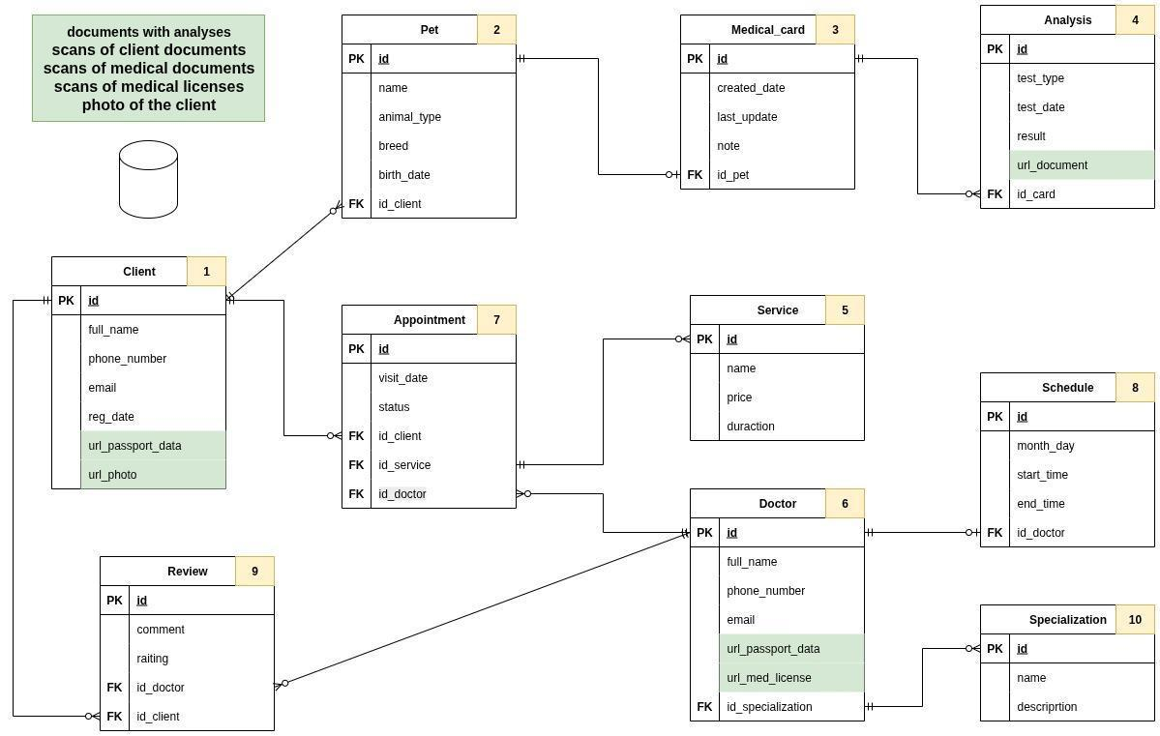

Рисунок 5 - ER модель базы данных

Таблица 15 - Описание ER модели

| **Таблица** | **Атрибут** | **Тип данных** | **Описание** |
| --- | --- | --- | --- |
| 1. Client | id (PK) | UNIQUEIDENTIFIER | Уникальный идентификатор, первичный ключ для таблицы Client |
| full_name | VARCHAR(100) | ФИО клиента |
| phone_number | VARCHAR(20) | Контактный номер телефона |
| email | VARCHAR(100) | Электронная почта |
| reg_date | TIMESTAMP | Дата регистрации |
| url_passport_data | VARCHAR(255) | Ссылка на сканы документов (например, паспорт клиента) |
| 1. Pet | id (PK) | UNIQUEIDENTIFIER | Уникальный идентификатор, первичный ключ для таблицы Pet |
| name | VARCHAR(50) | Кличка питомца |
| animal_type | VARCHAR(20) | Вид животного (например, “Кошка”, “Собака”) |
| breed | VARCHAR(20) | Порода питомца (необязательное) |
| birth_date | DATE | Дата рождения питомца (необязательное) |
| id_client (FK) | UNIQUEIDENTIFIER | Уникальный идентификатор, который связывает таблицы Client и Pet |
| 1. Medical_card | id (PK) | UNIQUEIDENTIFIER | Уникальный идентификатор, первичный ключ для таблицы Medical_card |
| created_date | TIMESTAMP | Дата создания карты |
| last_update | TIMESTAMP | Дата последнего обновления |
| note | TEXT | Заметки от персонала |
| id_pet (FK) | UNIQUEIDENTIFIER | Уникальный идентификатор, который связывает таблицы Medical_card и Pet |
| 1. Analysis | id (PK) | UNIQUEIDENTIFIER | Уникальный идентификатор, первичный ключ для таблицы Analysis |
| test_type | VARCHAR(100) | Вид анализа |
| test_date | TIMESTAMP | Дата проведения |
| result | VARCHAR(100) | Краткие результаты анализа |
| url_document | VARCHAR(255) | Ссылка на документы с полной информацией по анализам |
| id_card (FK) | UNIQUEIDENTIFIER | Уникальный идентификатор, который связывает таблицы Medical_card и Analysis |
| 1. Service | id (PK) | UNIQUEIDENTIFIER | Уникальный идентификатор, первичный ключ для таблицы Service |
| name | VARCHAR(50) | Наименование услуги |
| price | DECIMAL(10,2) | Стоимость услуги (например, 500.00) |
| duration | INT | Длительность процедуры в минутах |
| 1. Doctor | id (PK) | UNIQUEIDENTIFIER | Уникальный идентификатор, первичный ключ для таблицы Doctor |
| full_name | VARCHAR(100) | ФИО специалиста |
| phone_number | VARCHAR(20) | Контактный номер телефона |
| email | VARCHAR(20) | Электронная почта |
| url_passport_data | VARCHAR(255) | Ссылка на сканы паспорта |
| url_med_license | VARCHAR(255) | Ссылка на сканы медицинских документов (например, диплом, лицензия и др.) |
| id_specialization (FK) | UNIQUEIDENTIFIER | Уникальный идентификатор, который связывает таблицы Specialization и Doctor |
| 1. Appointment | id (PK) | UNIQUEIDENTIFIER | Уникальный идентификатор, первичный ключ для таблицы Appointment |
| visit_date | TIMESTAMP | Дата визита |
| status | VARCHAR(20) | Статус визита (например, “клиент посетил врача”, “клиент не пришел”) |
| id_client (FK) | UNIQUEIDENTIFIER | Уникальный идентификатор, который связывает таблицы Appointment и Client |
| id_service (FK) | UNIQUEIDENTIFIER | Уникальный идентификатор, который связывает таблицы Appointment и Service |
| id_doctor (FK) | UNIQUEIDENTIFIER | Уникальный идентификатор, который связывает таблицы Appointment и Doctor |
| 1. Schedule | id (PK) | UNIQUEIDENTIFIER | Уникальный идентификатор, первичный ключ для таблицы Schedule |
| month_day | SMALLINT | День месяца в расписании |
| start_time | TIME | Время начала работы |
| end_time | TIME | Время окончания работы |
| id_doctor (FK) | UNIQUEIDENTIFIER | Уникальный идентификатор, который связывает таблицы Schedule и Doctor |
| 1. Review | id (PK) | UNIQUEIDENTIFIER | Уникальный идентификатор, первичный ключ для таблицы Review |
| comment | TEXT | Текст отзыва |
| rating | SMALLINT | Оценка (например, 1-5) |
| id_doctor (FK) | UNIQUEIDENTIFIER | Уникальный идентификатор, который связывает таблицы Review и Doctor |
| id_client (FK) | UNIQUEIDENTIFIER | Уникальный идентификатор, который связывает таблицы Review и Client |
| 1. Specialization | id (PK) | UNIQUEIDENTIFIER | Уникальный идентификатор, первичный ключ для таблицы Specialization |
| name | VARCHAR(50) | Название специализации (например, “Хирург”) |
| description | VARCHAR(100) | Описание специализации (“Проведение оперативного вмешательства для лечения заболеваний”) |
| Хранилище | documents with analyses |  | Сканы официальных документов с детальной информации об анализах |
| scans of client documents |  | Сканы с официальными документами и паспортными данными клиента |
| scans of medical documents |  | Сканы с официальными документами и паспортными данными сотрудника клиники |
| scans of medical licenses |  | Сканы с официальными документами, подтверждающие медицинскую квалификацию специалиста клиники |
| url_photo |  | Фото клиента |

# 8. Перечень экранных форм

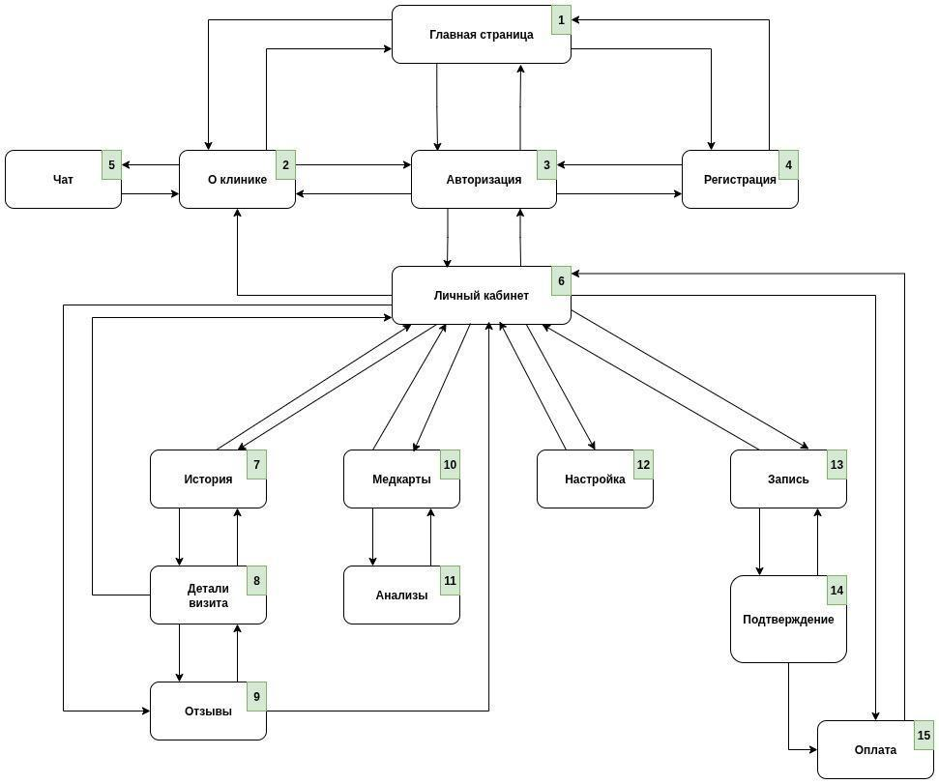

Рисунок 6 - Модель перехода по экранным формам для пользователя

Таблица 16 - Описание модели перехода по экранным формам

| **№** | **Наименование** | **Описание** |
| --- | --- | --- |
| 1 | Главная страница | Стартовый экран с навигацией по основным разделам приложения. Можно перейти в:   * По кнопке “Авторизация” * По кнопке “Регистрация” * По кнопке “О клинике” |
| 2 | О клинике | Экран с информацией о клинике:   * Адрес клиники * номер телефона * email * Карта с местом расположения   Кнопка “Связаться с персоналом” для перехода в чат поддержку.  Кнопка “Авторизация”.  Кнопка “Главная”. |
| 3 | Авторизация | Экран с формой входа для зарегистрированных пользователей:   * email * пароль   Кнопка “Войти”.  Кнопка “Регистрации” для неавторизованных пользователей.  Кнопка “Главная”.  Кнопка “О клинике”. |
| 4 | Регистрация | Экран с формой создания аккаунта:   * ФИО * email * Телефон * Пароль * Повтор пароля   Кнопка “Зарегистрироваться” -> переход на экран авторизации.  Кнопка “Авторизация”.  Кнопка “Главная”. |
| 5 | Чат | Экран с диалоговым окном для ввода и отправки сообщения, а также для коммуникации с администратором.  Кнопка “Назад” для возврата в предыдущий раздел “О клинике”. |
| 6 | Личный кабинет | Экран с профилем для авторизованного пользователя с кнопками для перехода:   * “История” * “Медкарты” * “Настройки” * “Запись” * “О клинике” * “Оплата”   В профиле кнопка “Редактировать” для внесения изменений в данные пользователя:   * Добавить фото * Изменить номер телефона * Изменить email * Изменить ФИО * Изменить пароль   Кнопка “Выход” для перехода на страницу “Авторизация”. |
| 7 | История | Список завершенных визитов к врачам с возможностью (с помощью клика по записи) перехода к конкретному визиту.  Кнопка “Профиль” для возврата в личный кабинет. |
| 8 | Детали визита | Экран с подробной информацией о конкретной записи визита:   * ФИО врача * Наименование услуги * Дата визита * Статус   Кнопка “Отзывы”.  Кнопка “История” для возврата в предыдущий раздел.  Кнопка “Профиль” для возврата в личный кабинет. |
| 9 | Отзывы | Экран с формой для создания, просмотра и редактирования отзыва после визита.  Кнопка “Сохранить”/”Редактировать”.  Кнопка “Профиль” для возврата в личный кабинет.  Кнопка “Детали визита” с возвратом в предыдущий раздел. |
| 10 | Медкарты | Просмотр электронных медицинских карт питомцев.  Кнопка “Профиль” для возврата в личный кабинет.  Кнопка “Анализы”. |
| 11 | Анализы | Детализация результатов анализов:   * Тип исследования * Дата * Результат * Сканы для просмотра и скачивания   Кнопка “Медкарты” для возврата в предыдущий раздел. |
| 12 | Настройка | Управление оповещениями (вкл/выкл уведомления о записях, анализах):   * sms-уведомления * уведомления по email * push-уведомления   Кнопка “Сохранить”.  Кнопка “Профиль” для возврата в личный кабинет. |
| 13 | Запись | Форма с информацией о предстоящих визитах и для создания новой записи:   * Выбор услуги (обязательное поле) * Выбор врача (обязательное поле) * Выбор даты и время (обязательное поле) * Выбор способа оплаты (предоплата или после визита)   Кнопка “Подтвердить”  Кнопка “Изменить” для уже созданных записей, дата визита которых еще не наступила.  Кнопка “Отменить” для уже созданных записей, дата визита которых еще не наступила.  Кнопка “Профиль” для возврата в личный кабинет. |
| 14 | Подтверждение | Проверка и подтверждение деталей записи:   * Врач * Услуга * Дата и время (по местному времени).   Кнопка “Запись” для возврата в предыдущий раздел и внесения изменений.  Кнопка “Оплата” для внесения предоплаты.  Кнопка “Подтвердить” для завершения процедуры записи. |
| 15 | Оплата | Форма оплаты выбранной услуги (если требуется) после подтверждения визита / посещения врача:   * Номер платежной карты * Срок действия (месяц и год) * Владелец карты (латиницей) * CVC/CVV   Кнопка “Профиль” для возврата в личный кабинет. |

# 

# 9. Требования к наполнению экранных форм

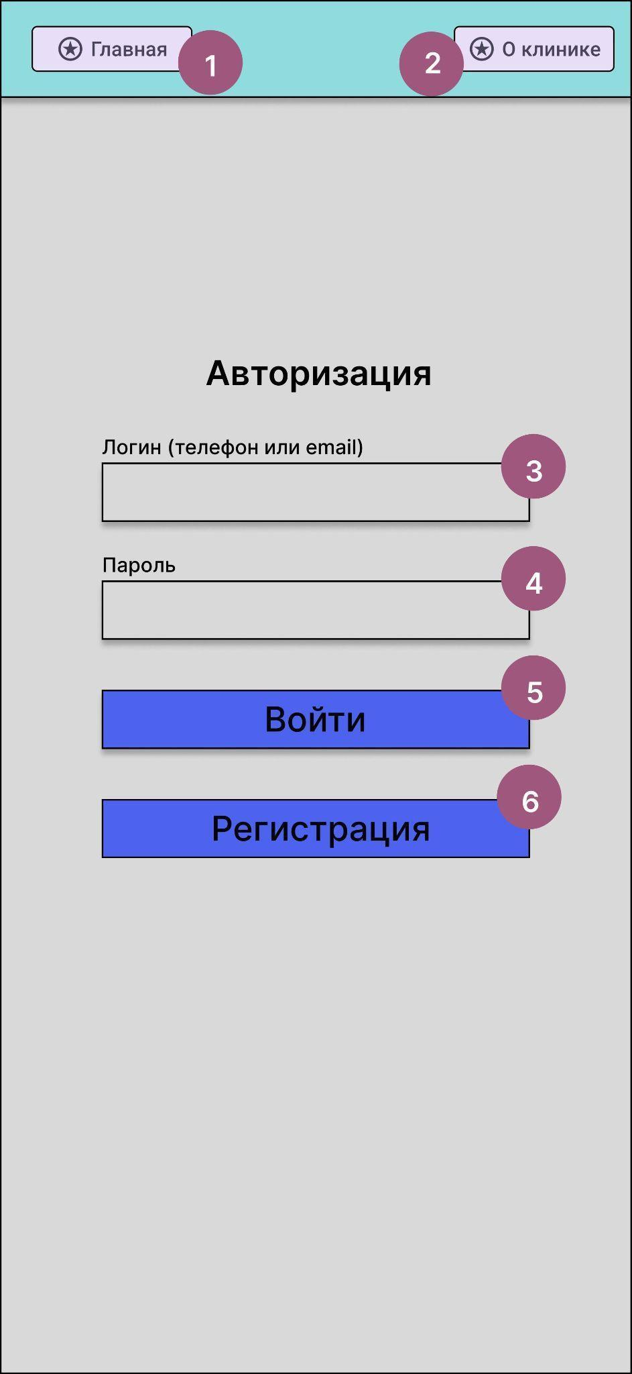

Рисунок 7 - Экран “Авторизация”

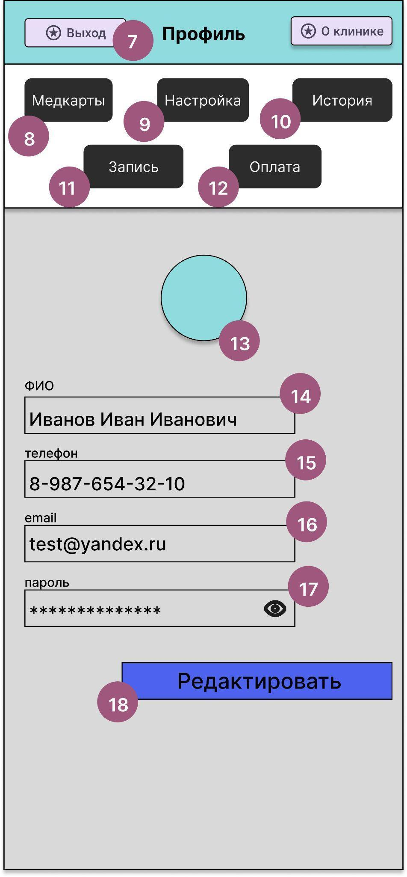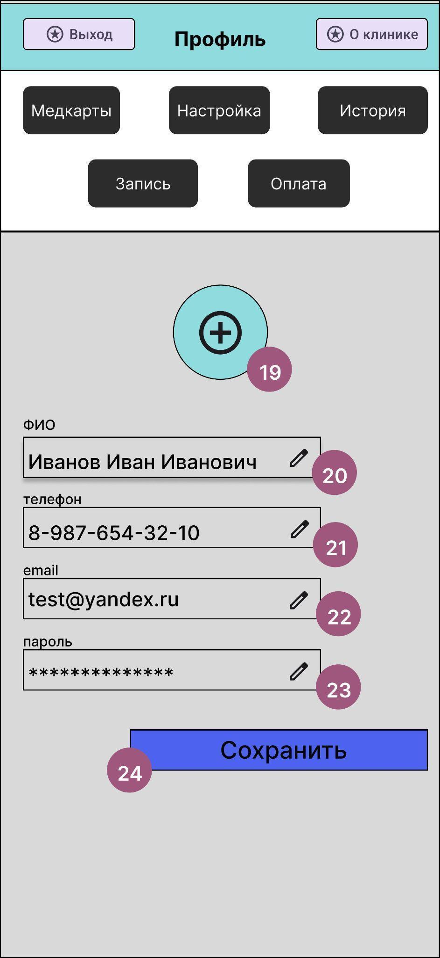

Рисунок 8 - Экран “Личный профиль”

Таблица 17 - Описание экранных форм

| **№** | **Название элемента** | **Тип элемента** | **Состояние по умолчанию** | **Обоснование целесообразности** | **Описание функционала** |
| --- | --- | --- | --- | --- | --- |
| 1 | Кнопка “Главная” | Кнопка со ссылкой | Активна | Для просмотра информации на основной странице | Перенаправляет на экран “Главная страница” |
| 2 | Кнопка “О клинике” | Кнопка со ссылкой | Активна | Для просмотра информации о клинике | Перенаправляет на экран с контактными данными клиники |
| 3 | Логин | Текстовое поле для ввода | Пустое поле | Обязательное поле для идентификации пользователя | Принимает email. Проверяет формат ввода |
| 4 | Пароль | Поле с маркировкой | Пустое поле | Обязательное поле для защиты аккаунта | Скрывает ввод символов. |
| 5 | Кнопка “Войти” | Кнопка со ссылкой | Неактивна (если поля “Логин” и “Пароль” пустые) | Подтверждение ввода данных | Активизируется при заполнении полей. Отправляет данные на сервер для авторизации |
| 6 | Кнопка “Регистраций” | Кнопка со ссылкой | Активна | Для новых пользователей | Перенаправляет на экран регистрации |
| 7 | Кнопка “Выход” | Кнопка со ссылкой | Активна | Для завершения сеанса | Разлогинивает пользователя и возвращает пользователя на главную страницу |
| 8 | Кнопка “Медкарты” | Кнопка со ссылкой | Активна | Для просмотра медицинских карт питомцев | Перенаправляет на экран с медкартами питомцев |
| 9 | Кнопка “Настройка” | Кнопка со ссылкой | Активна | Для управления настройками уведомлений | Перенаправляет на экран с настройками уведомлений |
| 10 | Кнопка “История” | Кнопка со ссылкой | Активна | Для просмотра истории посещений пользователем клиники | Перенаправляет на экран с историей визитов в клинику |
| 11 | Кнопка “Запись” | Кнопка со ссылкой | Активна | Для управление записями на прием в клинику | Перенаправляет на экран с записями на прием |
| 12 | Кнопка “Оплата” | Кнопка со ссылкой | Активна | Для внесения оплаты | Перенаправляет на экран с формой ввода платежных реквизитов |
| 13 | Поле “Аватар профиля” | Изображение | Неактивно | Для информативности | Отображает фото пользователя (если загружено). |
| 14 | Поле “ФИО” | Поле с текстом (статическое) | Неактивно, заполнено данными пользователя | Для информативности | Отображает ФИО пользователя на экране “Профиль” |
| 15 | Поле “Телефон” | Поле с текстом (статическое) | Неактивно, заполнено данными пользователя | Для информативности | Отображает контактный номер телефона пользователя на экране “Профиль” |
| 16 | Поле “email” | Поле с текстом (статическое) | Неактивно, заполнено данными пользователя | Для информативности | Отображает email пользователя на экране “Профиль” |
| 17 | Поле “Пароль” | Поле с маркировкой | Неактивно, заполнено пользователем | Для информативности | Отображает пароль в незашифрованном виде, при нажатии на значок с глазом. |
| 18 | Кнопка “Редактировать” | Интерактивная кнопка | Активна | Для внесения изменений пользователем в свои данные | Позволяет пользователю вносить изменения в свои данные на экране “Профиль” |
| 19 | Поле “Аватар профиля” | Изображение + кнопка | Неактивно и пустое | Для добавления изображения на аватар | Отображает фото пользователя (если загружено). При клике на значок “+” открывает выбор нового фото. |
| 20 | Поле “ФИО” | Поле с текстом + кнопка | Неактивно, заполнено данными пользователя | Для внесения изменений в ФИО пользователя | Отображает ФИО пользователя на экране “Профиль”  Активизируется при нажатии на значок с карандашом. |
| 21 | Поле “Телефон” | Поле с текстом + кнопка | Неактивно, заполнено данными пользователя | Для внесения изменений в контактный номер телефона пользователя | Отображает контактный номер телефона пользователя на экране “Профиль”.  Активизируется при нажатии на значок с карандашом. |
| 22 | Поле “email” | Поле с текстом + кнопка | Неактивно, заполнено данными пользователя | Для внесения пользователем изменений в email | Отображает email пользователя на экране “Профиль”.  Активизируется при нажатии на значок с карандашом. |
| 23 | Поле “Пароль” | Поле с маркировкой + кнопка | Неактивно, заполнено пользователем | Для внесения пользователем изменений в пароль | Отображает пароль зашифрованном виде. Активизируется при нажатии на значок с карандашом. |
| 24 | Кнопка “Сохранить” | Интерактивная кнопка | Активна | Для сохранения изменений, внесенных пользователем в свои данные | Данные сохраняются на экране “Профиль” |

# 10. Бизнес-логика работы системы

**Регистрация:**

В приложении (web или на мобильном устройстве) новый пользователь проходит процесс регистрации, заполняя форму с персональными данными (ФИО, email, телефон, пароль, включая повторный ввод пароля). После отправки формы система:

* Проверяет уникальность email и телефона.
* Отправляет временный на email пользователя ссылку для подтверждения регистрации.
* Создает личный кабинет с возможностью дальнейшего редактирования данных.
* Разграничивает права доступа в зависимости от роли (клиент или сотрудник клиники).

**Авторизация:**

Процесс авторизации обеспечивает безопасный доступ пользователей к системе. Пользователь вводит свои учетные данные (email и пароль), после чего система проверяет их корректность. В случае успешной проверки пользователь получает доступ к личному кабинету с правами, соответствующими его роли (клиент, администратор, врач, руководитель). Для защиты данных система предусматривает:

* Шифрование паролей.
* Временную блокировку при многократных неудачных попытках входа.
* Автоматический выход после периода неактивности.

**Запись на прием:**

Авторизованный клиент может записаться на прием, выполнив следующие шаги:

* После авторизации в личном профиле выбрать “Запись”.
* Выбрать услугу из списка с отображением цен.
* Выбрать специалиста с учетом его специализации и доступности.
* Выбрать дату и время из свободных слотов в расписании.
* Подтвердить запись с возможностью получения уведомления (SMS, email или push).
* Оплатить услугу (если требуется предоплата).

Система автоматически обновляет расписание врача. Клиент может перенести или отменить запись, а администратор — вручную корректировать расписание при необходимости.

# Заключение

В рамках данной работы была разработана комплексная спецификация системы автоматизации для ветеринарной клиники, призванная модернизировать ключевые аспекты ее работы. Основное внимание уделено созданию удобного и функционального инструмента, который одновременно решает задачи клиентов и администрации клиники.

В процессе работы:

* Детально изучены текущие рабочие процессы клиники, выявлены узкие места и определены направления для оптимизации.
* Разработаны новые схемы взаимодействия с клиентами через цифровые каналы, включая мобильное приложение и веб-интерфейс.
* Сформирован четкий перечень технических требований, учитывающий потребности всех пользователей системы - от владельцев питомцев до административного персонала.
* Созданы прототипы интерфейсов, ориентированные на интуитивность и простоту использования.
* Разработана гибкая модель данных, обеспечивающая надежное хранение информации и быстрый доступ к ней.

Реализация предложенного решения позволит клинике перевести большинство рутинных операций в цифровой формат, что значительно повысит эффективность работы. Клиенты получат удобный сервис для записи и управления визитами, а персонал - мощный инструмент для организации работы.

Таким образом, разработанная спецификация представляет собой полноценный проект цифровой трансформации, способный вывести обслуживание в ветеринарной клинике на качественно новый уровень.